MODUL AJAR PJOK SD FASE A KELAS I

Penyusun : Umi Hariyani  Jenjang : SD  Kelas : I  Alokasi Waktu : 3 x 35 Menit (2 Kali pertemuan)  *Guru dapat memetakan sesuai kondisi sekolah masing-masing.  Materi : Pola gerak dominan aktivitas senam  Moda: TM | Kompetensi Awal:  Peserta didik telah dapat menirukan pola gerak dominan berpindah/ lokomotor sesuai potensi dan kreativitas yang dimiliki. |  | Profil Pelajar Pancasila:  Profil Pelajar Pancasila yang dikembangkan pada Fase C adalah mandiri dan gotong royong yang ditunjukkan melalui proses pembelajaran gerak keseimbangan, guling depan, senam.
Sarana Prasarana
- Lapangan olahraga/ halaman sekolah/ aula (ruangan kelas).
- Tiang Pull Up
- Tongkat
- Ban dalam motor
- Ban motor
- Matras senam atau sejenisnya.
- Peluit dan stopwatch.

Target Peserta Didik
- Peserta didik regular/tipikal.
- Peserta didik dengan hambatan belajar.
- Peserta didik cerdas istimewa berbakat (CIBI).
- Peserta didik meregulasi diri belajar.
- Peserta didik dengan ketunaan (tunanetra, tunarungu, tunagrahita, tunadaksa, tunalaras, tunaganda).
*guru dapat memilih target peserta didik sesuai dengan kondisi sekolah masing-masing dan modul ini dibuat untuk peserta didik reguler.
Jumlah Peserta Didik
- Maksimal 28 peserta didik.
Ketersediaan Materi
- Pengayaan untuk peserta didik CIBI atau yang berpencapaian tinggi : YA/TIDAK.
- Alternatif penjelasan, metode, atau aktivitas, untuk peserta didik yang sulit memahami konsep: YA/TIDAK.
* guru dapat memilih sesuai dengan kondisi sekolah masing-masing dan pada modul ini tidak ada pengayaan untuk peserta didik CIBI serta tidak tersedia alternatif penjelasan , metode atau aktivitas untuk peserta didik yang mengalami kesulitan memahami konsep.
Materi Ajar, Alat, dan Bahan yang Diperlukan
- Materi Pokok Pembelajaran
- Materi Pembelajaran Reguler berbagai pola gerak dominan pada aktivitas senam lantai
Aktivitas pembelajaran berbagai pola gerak dominan (bertumpu, bergantung, keseimbangan, berpindah/lokomotor, tolakan, putaran, ayunan, melayang, mendarat) pada senam lantai melalui:
- Aktivitas pembelajaran 1:
- Fakta, konsep, dan prosedur, serta praktik/latihan gerak bertumpu dalam aktivitas senam
- Fakta, konsep, dan prosedur, serta praktik/latihan gerak bertumpu secara perorangan atau berkelompok:
- Aktivitas pembelajaran bertumpu dengan tangan.
- Aktivitas pembelajaran menirukan singa laut.
- Aktivitas pembelajaran menirukan kambing berjalan.
- Aktivitas pembelajaran 2:
- Fakta, konsep, dan prosedur, serta praktik/latihan gerak bergantung dalam aktivitas senam
- Fakta, konsep, dan prosedur, serta praktik/latihan gerak bergantung secara perorangan atau berkelompok:
- Aktivitas pembelajaran bergantung pada palang kaki lurus.
- Aktivitas pembelajaran bergantung pada palang kaki ditekuk.
- Aktivitas pembelajaran bergantung menirukan kera berayun.
- Aktivitas pembelajaran 3:
- Fakta, konsep, dan prosedur, serta praktik/latihan gerak keseimbangan dalam aktivitas senam
- Fakta, konsep, dan prosedur, serta praktik/latihan gerak keseimbangan secara perorangan atau berkelompok:
- Aktivitas pembelajaran menirukan Gerakan binatang berguling kekanan dan ke kiri.
- Aktivitas pembelajaran menirukan Gerakan binatang berguling kedepan.
- Aktivitas pembelajaran 4:
- Fakta, konsep, dan prosedur, serta praktik/latihan gerak berpindah tempat/ lokomotor dalam aktivitas senam
- Fakta, konsep, dan prosedur, serta praktik/latihan gerak berpindah tempat/ lokomotor secara perorangan atau berkelompok:
- Aktivitas pembelajaran melompat dalam permainan “Ding Dong”.
- Aktivitas pembelajaran menirukan orang melompat melewati parit memakai rintangan ban.
- Aktivitas pembelajaran melompat dan meloncat melewati ban bekas dan kardus.dibuat berupa sirkuit pendek.

- Materi Pembelajaran Remidial
Materi dapat dimodifikasi dengan menambah pengulangan, intensitas, dan kesempatan/frekuensi melakukan bagi peserta didik atau kelompok peserta didik yang memperlihatkan kemampuan yang belum baik dalam penguasaan aktivitas berbagai gerak dominan (bertumpu, bergantung, keseimbangan, berpindah/lokomotor, tolakan, putaran, ayunan, melayang, mendarat) dalam aktivitas senam.
Strategi pembelajaran gerak yang lain dapat diberikan setelah dilakukan identifikasi kesulitan sebelumnya. Peserta didik yang mengalami kesulitan dapat dipasangkan dengan peserta didik yang lebih terampil sehingga dapat dibantu dalam penguasaan keterampilan tersebut.

- Materi Pembelajaran Pengayaan
Materi dapat dikembangkan dengan meningkatkan kompleksitas. Pada saat pembelajaran peserta didik atau kelompok peserta didik yang telah melebihi batas ketercapaian pembelajaran diberikan kesempatan melakukan aktivitas berbagai gerak dominan (bertumpu, bergantung, keseimbangan, berpindah/lokomotor, tolakan, putaran, ayunan, melayang, mendarat) dalam aktivitas senam yang lebih kompleks. Guru juga dapat meminta peserta didik atau kelompok peserta didik berbagi dengan teman-temannya tentang pembelajaran yang dilakukan agar penguasaan kompetensi lebih baik (capaian pembelajaran terpenuhi).

- Media Pembelajaran
- Peserta didik sebagai model atau guru yang memperagakan aktivitas berbagai berbagai gerak dominan (bertumpu, bergantung, keseimbangan, berpindah/lokomotor, tolakan, putaran, ayunan, melayang, mendarat) dalam aktivitas senam.
- Gambar aktivitas berbagai gerak dominan (bertumpu, bergantung, keseimbangan, berpindah/lokomotor, tolakan, putaran, ayunan, melayang, mendarat) dalam aktivitas senam.
- Video pembelajaran aktivitas berbagai gerak dominan (bertumpu, bergantung, keseimbangan, berpindah/lokomotor, tolakan, putaran, ayunan, melayang, mendarat) dalam aktivitas senam (Jika diperlukan)

- Bahan Pembelajaran
    - Buku ajar
    - Link youtube (jika diperlukan)
    - Lembar Kerja (student work sheet) yang berisi perintah dan indikator tugas gerak.

Moda Pembelajaran
- Daring.
- Luring.
- Paduan antara tatap muka dan PJJ (blended learning).
*guru dapat memilih moda pembelajaran yang diinginkan sesuai dengan kebutuhan dan lingkungan belajar yang ada, pada modul ini menggunakan moda daring.
Pengaturan Pembelajaran
Pengaturan Peserta didik:  - Individu.  - Berpasangan.  - Berkelompok  - Klasikal  *guru dapat mengatur sesuai dengan jumlah peserta didik tiap kelasnya serta formasi yang diinginkan.. |  | Metode:  - Diskusi  - Presentasi  - Demonstrasi  - Resiprokal  - Eksperimen  - Permainan  - Ceramah  - Simulasi  - Resiprokal  - Inquiri  *guru memilih salah satu atau menggabungkan beberapa metode yang diinginkan.bebrapa metode yang diinginkan.
Asesmen Pembelajaran
Menilai Ketercapaian Tujuan Pembelajaran:  - Asesmen individu  - Asesmen berpasangan  - Asesmen kelompok  *guru memilih salah satu atau menggabungkan beberapa asesmen yang diinginkan. |  | Jenis Asesmen:  - Pengetahuan (Tertulis, lisan)  - Keterampilan (praktik, kinerja)  - Sikap (Profil Pelajar Pancasila mandiri dan gotong royong)  - Portopolio  *guru memilih salah satu atau menggabungkan beberapa metode yang diinginkan.
Tujuan Pembelajaran
Peserta didik melalui pembelajaran resiprokal dapat menunjukkan kemampuan dalam mempraktikkan dan memahami berbagai berbagai pola gerak dominan (bertumpu, bergantung, keseimbangan, berpindah/lokomotor, tolakan, putaran, ayunan, melayang, mendarat) dalam aktivitas senam sesuai potensi dan kreativitas yang dimiliki serta mengembangkan nilai-nilai Profil Pelajar Pancasila pada eleman Gotong Royong dan Mandiri dengan meregulasi dan menginternalisasi nilai-nilai gerak seperti: berkolaborasi, kepedulian, berbagai, pemahaman diri dan situasi yang dihadapi, dan meregulasi diri, serta dapat menerapkan pola perilaku hidup sehat dalam kehidupan sehari-hari.
Pemahaman Bermakna
- Peserta didik dapat memanfaatkan berbagai pola gerak dominan (bertumpu, bergantung, keseimbangan, berpindah/lokomotor, tolakan, putaran, ayunan, melayang, mendarat) dalam aktivitas senam!
- Peserta didik dapat mempraktikkan aktivitas berbagai pola gerak dominan (bertumpu, bergantung, keseimbangan, berpindah/lokomotor, tolakan, putaran, ayunan, melayang, mendarat) dalam aktivitas senam!
- Peserta didik dapat mengaplikasikan aktivitas berbagai pola gerak dominan (bertumpu, bergantung, keseimbangan, berpindah/lokomotor, tolakan, putaran, ayunan, melayang, mendarat) dalam aktivitas senam bisa ananda praktikkan dalam kehidupan sehari-hari?
Pertanyaan Pemantik
- Mengapa peserta didik perlu memahami dan menguasai aktivitas gerak dominan pada senam?
- Bagaimana perasaan peserta didik dalam mengikuti pembelajaran aktivitas gerak dominan senam.
- Jika ada hal-hal yang tidak peserta didik sukai terjadi dalam mengikuti pembelajaran aktivitas gerak dominan senam, apa yang akan guru lakukan.

Prosedur Kegiatan Pembelajaran
        - Persiapan mengajar
Hal-hal yang harus dipersiapkan guru sebelum melakukan kegiatan pembelajaran antara lain sebagai berikut:
- Membaca kembali Modul Ajar yang telah dipersiapkan guru sebelumnya.
- Membaca kembali buku-buku sumber yang berkaitan berbagai pola gerak dominan (bertumpu, bergantung, keseimbangan, berpindah/lokomotor, tolakan, putaran, ayunan, melayang, mendarat) dalam aktivitas senam.
- Menyiapkan alat pembelajaran, diantaranya:
- Lapangan olahraga, halaman sekolah atau aula (ruangan kelas).
- Matras senam lantai atau sejenisnya.
- Palang, dahan yang kuat, tali yang kuat.
- Tongkat, ban bekas motor, kardus.
- Peluit dan stopwatch.
- Lembar Kerja (student work sheet) yang berisi perintah dan indikator tugas gerak.

        - Kegiatan pengajaran
Langkah-langkah kegiatan pengajaran antara lain sebagai berikut:
  - Kegiatan pendahuluan (15 Menit)
      - Guru meminta salah seorang peserta didik untuk menyiapkan barisan di lapangan sekolah, memimpin berdoa sesuai agama masing-masing dan mengucapkan salam atau selamat pagi kepada peserta didik.
      - Guru mengucapkan salam atau selamat pagi kepada peserta didik, memastikan bahwa semua dalam keadaan sehat, bila ada peserta didik yang kurang sehat (sakit), maka guru meminta peserta didik tersebut untuk berisitirahat di kelas atau UKS.
      - Guru memotivasi peserta didik untuk mengondisikan suasana belajar yang menyenangkan dengan mengajukan pertanyaan tentang manfaat olahraga bagi kesehatan dan kebugaran.
      - Guru mengecek penguasaan kompetensi yang sudah dipelajari sebelumnya, dengan cara tanya jawab.
      - Guru menjelaskan kompetensi yang harus dikuasai peserta didik setelah proses pembelajaran (seperti yang tercantum dalam indikator ketercapaian kompetensi) disertai dengan penjelasan manfaat dari kegiatan aktivitas senam lantai: misalnya: bahwa aktivitas senam adalah salah satu aktivitas yang dapat meningkatkan kebugaran jasmani dan prestasi cabang olahraga senam.
      - Guru menyampaikan cakupan materi yang akan dipelajari yaitu: gerak dominan pada senam meliputi bertumpu, bergantung, keseimbangan dan berpindah atau lokomotor.
      - Guru menjelaskan teknik asesmen untuk kompetensi pengetahuan dan keterampilan aktivitas berbagai pola gerak dominan (bertumpu, bergantung, keseimbangan, berpindah/lokomotor) dalam aktivitas senam.
- kompetensi pengetahuan berupa tes tertulis mengenai fakta, konsep, dan prosedur dalam menganalisis berbagai pola gerak dominan (bertumpu, bergantung, keseimbangan, berpindah/lokomotor) dalam aktivitas senam.
- kompetensi keterampilan yaitu berupa praktik aktivitas keterampilan berbagai pola gerak dominan (bertumpu, bergantung, keseimbangan, berpindah/lokomotor) dalam aktivitas senam.
- kompetensi sikap (Profil Pelajar Pancasila) berupa observasi dan catatan jurnal berupa pengembangan nilai-nilai karakter gotong royong dan mandiri menggunakan penugasan atau tes lisan dan tertulis.
      - Dilanjutkan dengan pemanasan agar peserta didik terkondisikan dalam materi yang akan diajarkan dengan perasaan yang menyenangkan. Pemanasan dalam bentuk game, yang menyenangka. Nama Permainannya adalah estafet kardus atau ”esdus”.
Cara bermain :
- Peserta didik dibagi menjadi beberapa kelompok dengan jumlah anggota sama jumlahnya.
- Pergunakan kardus bekas mie sebagai alat bermain.
- Setiap kelompok duduk berbaris kebelakang kaki diluruskan kedepan hampir menyentuh teman di depannya.
- Kardus diberikan secara beranting, dimulai dari anggota kelompok paling depan, melewati atas kepala menggunakan kedua tangannya, dijaga jangan sampai kardus jatuh, diberikan sampai kepada anggota kelompok terakhir.
- Apabila kardus terjtuh maka kelompok tersebut harus mengulang dari awal dengan lebih bersungguh-sungguh.
- Kegiatan bisa diulang dengan berbagai variasi cara memberikan kardus, bisa dari samping kanan badan ataupun kiri.

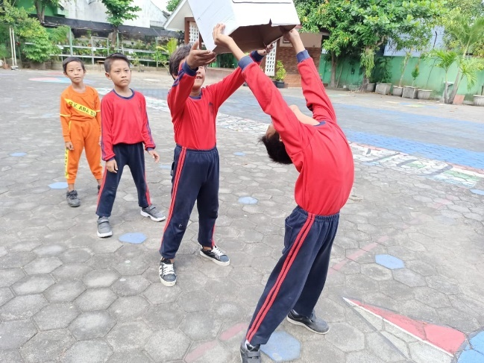

Gambar bermain estafet dengan kardus

      - Pembelajaran ini selain dapat mengembangkan elemen keterampilan gerak dan pengetahuan gerak, juga mengembangkan eleman gotong royong dan mandiri nilai-nilai Profil Pelajar Pancasila dengan indikator meregulasi dan menginternalisasi nilai-nilai gerak seperti: berkolaborasi, kepedulian, berbagai, pemahaman diri dan situasi yang dihadapi, dan meregulasi diri, serta dapat menerapkan pola perilaku hidup sehat dalam kehidupan sehari-hari.

  - Kegiatan Inti (75 Menit)
Langkah-langkah kegiatan pembelajaran inti dengan menggunakan model Komando, dengan prosedur sebagai berikut:
- Peserta didik menyimak informasi dan materi tentang gerak dominan (bertumpu menggunakan kaki, menggunakan lengan, bergantung, keseimbangan dan gerak berpindah) baik melalui kartu tugas, vidio pembelajaran, gambar, maupun peragaan guru atau peserta didik.
- Peserta didik mencoba materi tentang gerak dominan (bertumpu menggunakan kaki, menggunakan lengan, bergantung, keseimbangan dan gerak berpindah) baik melalui kartu tugas, vidio pembelajaran, gambar, maupun peragaan guru atau peserta didik.
- Peserta didik melakukan gerak materi gerak dominan (bertumpu menggunakan kaki, menggunakan lengan, bergantung, keseimbangan dan gerak berpindah) baik melalui kartu tugas, vidio pembelajaran, gambar, maupun peragaan guru atau peserta didik, secara berulang-ulang sesuai dengan komando dan giliran yang diberikan oleh guru, sesuai dengan koreksi yang diberikan oleh guru.
- Secara rinci bentuk-bentuk pembelajaran gerak materi tentang gerak dominan pada senam (bertumpu menggunakan kaki, menggunakan lengan, bergantung, keseimbangan dan gerak berpindah) adalah sebagai berikut:


Aktivitas pembelajaran variasi berjalan dalam pola gerak dasar lokomotor melalui:
- Fakta konsep, dan prosedur, serta praktik/latihan gerak berjalan.
Pengetahuan mengenai fakta, konsep, dan prosedur gerak berjalan dipelajari melalui membaca dan berdiskusi sesuai lembar tugas yang diberikan oleh guru.

Cara melakukan parktik/latihan gerak berjalan dalam pola gerak dasar lokomotor adalah:
- Sikap awal berdiri tegak, kaki terkuat berada di depan.
- Telapak tangan berada pada dinding atau benda untuk bertumpu.
- Saat aba-aba mulai mendorong benda dengan sekuat tenaga.
- Aba-aba berhenti maka hentikan dorongan.

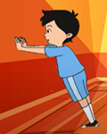

- Fakta, konsep, dan prosedur, serta praktik/latihan gerak berjalan secara perorangan atau berkelompok.
- Aktivitas pembelajaran bertumpu dengan tangan.
Cara melakukan praktik/latihan bertumpu menirukan hewan kera adalah:
- Buatlah kelompok dengan anggota 4 sampai 6 orang.
- Siapkan dua buah meja kelas, aturlah jarak dua meja selebar badan peserta didik.
- Berdiri diantara dua buah meja, telapak tangan berada disamping badan lurus diletakkan diatas meja.
- Angkat badan perlahan tahan 3 hitungan.

GAMBAR ANAK BERTUMPU PADA MEJA

- Aktivitas pembelajaran menirukan singa laut.
Cara melakukan gerakan menirukan singa laut adalah:
- Sikap awal tengkurap,
- Kedua tangan disamping dada siku membentuk sudut,
- Aaba-aba yak luruskan kedua lengan kepala menengadah pelan pelan.
- Tahan dalam10 hitungan.

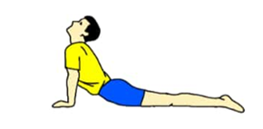
Gambar menirukan Gerakan singa laut

- Aktivitas pembelajaran menirukan gerak binatang
Cara melakukan gerakan bertumpu kaki dan tangan adalah:
- Sikap awal merangkak menirukan posisi katak.
- Kedua kaki dibuka selebar bahu, bungkukkan badan semampunya, letakkan kedua tangan lurus selebar bahu.
- Dengan bertumpu pada tangan, tolakkan kedua kaki untuk maju kedepan mendekati kedua tangan.
- Lakukan 10 kali tolakan.

Gambar menirukan Gerakan katak meloncat

- Aktivitas pembelajaran : Gerak dominan bertumpu dengan tangan dan kaki,

Cara melakukannya:
- Peserta didik dibagi dalam beberapa kelompok dengan jumlah anggota yang sama.
- Sikap awal merangkak dengan bertumpu pada dua tangan dan dua kaki.
- Luruskan kedua kaki ke belakang.
- Merangkak menerobos 3 buah gawang rintangan, jangan sampai menyentuh rintangan.
- Pembelajaran ini dilakukan berpasangan atau kelompok, masing-masing anggota kelompok saling mengamati cara temannya melakukan aktivitas, lakukan koreksi jika dalam melakukan tidak sesuai gambar dan bimbingan guru, hitung berapa anggota kelompok yang menyentuh rintangan.
- Kelompok yang menang yang anggotanya paling sedikit menyentuh rintangan

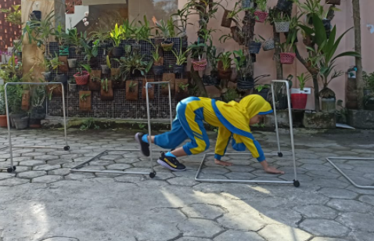

Gambar menirukan gerak kambing berjalan

Aktivitas 2

Setelah peserta didik melakukan aktivitas 1 pembelajaran gerak bertumpu dilanjutkan dengan mempelajari aktivitas 2 gerak bergantung dalam aktivitas gerak dominan senam.

Bentuk-bentuk aktivitas pembelajaran gerak bergantung dalam aktivitas gerak dominan senam dapat dilakukan dengan berbagai cara antara lain sebagai berikut:

- Fakta, konsep, dan prosedur, serta praktik/latihan gerak bergantung dalam aktivitas senam.
Pengetahuan mengenai fakta, konsep, dan prosedur gerak bergantung dipelajari melalui membaca dan berdiskusi sesuai lembar tugas yang diberikan oleh guru.
Cara melakukan praktik/latihan gerak bergantung adalah:
- Kedua tangan memegang palang dengan kuat.
- Tangan dan kaki lurus.
- Badan menggantung ke bawah dengan kedua kaki lurus.

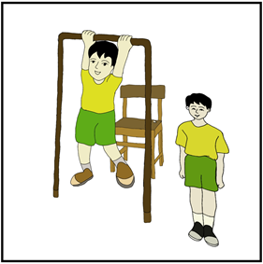
Gambar bergantung

- Fakta, konsep, dan prosedur, serta praktik/latihan gerak bergantung secara berpasangan atau berkelompok.
Pengetahuan mengenai fakta, konsep, dan prosedur gerak bergantung secara berpasangan atau berkelompok dipelajari melalui membaca dan berdiskusi sesuai lembar tugas yang diberikan oleh guru

- Aktivitas pembelajaran menirukan kera bergantung pada dahan pohon.
Cara melakukannya:
- Cari temanmu 5 atau 6 orang.
- Siapkan kursi atau bangku dibawah palang atau dahan yang kuat.
- Sikap awal berdiri tegak diatas kursi di bawah palang atau dahan.
- Kedua tangan memegang palang atau dahan dengan kuat.
- Aba-aba yak maka kursi diambil teman sekelompok, tahan hingga 5 hitungan.

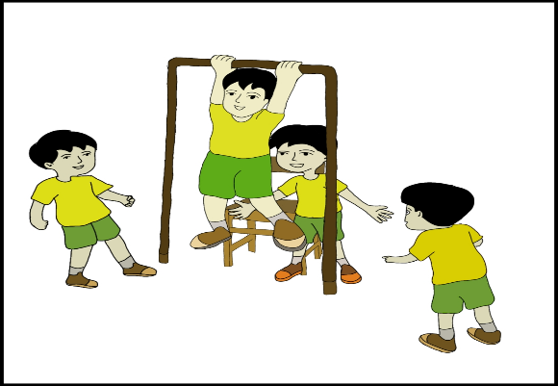

Gambar. Bergantung pada palang
- Aktivitas pembelajaran bergantung pada palang kaki ditekuk.
Cara melakukannya:
- Cari temanmu 5 atau 6 orang dalam kelompok.
- Siapkan kursi atau sejenisnya dibawah palang
- Sikap awal berdiri tegak di atas kursi.
- Kedua tangan memegang palang.
- Apabila sudah berpegangan pada palang kemudian kaki ditekuk, kursi diambil oleh teman kelompok
- Tahan sampai 5 hitungan.

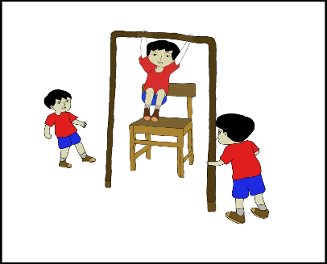

Gambar. bergantung pada palang kaki ditekuk

- Aktivitas pembelajaran bergantung menirukan binatang kera menggunakan ban dalam motor.
Cara melakukannya:
- Cari temanmu 4 atau 6 orang
- Ikatkan ban dalam motor bekas pada palang.
- Setiap kelompok membuat formasi berbanjar.
- Berpeganglah pada ban dalam motor dengan kedua tanganmu dengan kuat.
- Tekuk kaki lakukan gerakan bergantung dan berayun.
- lakukan 4 kali ayunan.

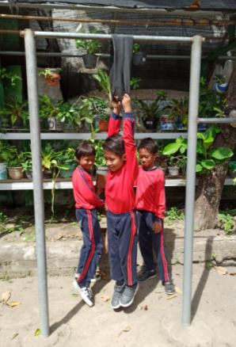
Gambar berayun menggunakan ban dalam motor

Aktivitas 3

Setelah peserta didik melakukan aktivitas 2 pembelajaran bergantung dalam gerak dominan aktivitas senam, dilanjutkan dengan mempelajari aktivitas 3 gerak keseimbangan dalam aktivitas senam lantai.
Bentuk-bentuk aktivitas pembelajaran gerak keseimbangan dapat dilakukan dengan berbagai cara antara lain sebagai berikut:

- Fakta, konsep, dan prosedur, serta praktik/latihan gerak keseimbangan.
Pengetahuan mengenai fakta, konsep, dan prosedur keseimbangan sikap berdiri satu kaki ditekuk dipelajari melalui membaca dan berdiskusi sesuai lembar tugas yang diberikan oleh guru.
Cara melakukan praktik/latihan gerak keseimbangan sikap berdiri satu kaki ditekuk menirukan burung bangau dalam aktivitas senam adalah:
- Sikap awal berdiri tegak, kedua lengan direntangkan.
- Angkat salah satu kaki ditekuk.
- Tahan sampai 5 hitungan.
- Ganti dengan kaki satunya yang diluruskan.

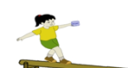

- Fakta, konsep, dan prosedur, serta praktik/latihan gerak keseimbangan sikap kapal terbang secara perorangan, atau berkelompok.
Pengetahuan mengenai fakta, konsep, dan prosedur keseimbangan secara perorangan, atau berkelompok dipelajari melalui membaca dan berdiskusi sesuai lembar tugas yang diberikan oleh guru.

- Aktivitas pembelajaran menirukan gerakan pesawat terbang dengan bantuan teman.
Cara melakukannya:
- Cari temanmu 3 orang.
- Setiap kelompok menirukan gerakan kapal terbang
- Sikap awal berdiri tegak, kedua lengan di samping badan.
- Rentangkan kedua lengan ke samping sejajar dengan bahu.
- Angkat kaki kanan lurus ke belakang hingga lurus dengan badan, pandangan kedepan, tahan 5 hitungan.
- Lakukan bergantian kaki kanan dan kaki kiri.
- Bekerjasama saling mengkoreksi untuk melakukan yang terbaik.

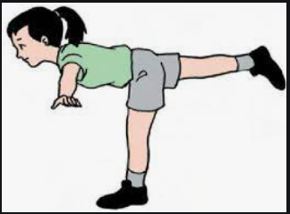

- Aktivitas pembelajaran jongkok berdiri secara berkelompok.
Cara melakukannya:
          - Cari teman untuk berpasangan.
          - Lakukan Gerakan berdiri tegak saling berhadapan.
          - Salah satu menjulurkan kaki kanannya, teman pasangan memegang kaki temannya.
          - Pada aba-aba ya dari guru, segera berjongkok.
          - Lakukan bergantian dan saling mengoreksi serta Kerjasama.
          - Pergunakan kaki kanan dan kiri secara bergantian untuk melakukan gerakan.

Gambar jongkok berpasangan

- Aktivitas pembelajaran sikap lilin mengayuh sepeda.
Cara melakukannya:
- Sikap awal tidurlah terlentang di atas matras, kedua kaki lurus kedua tangan disamping badan.
- Kaki rapat, ditekuk kemudian angkat pinggul ke atas kedua tangan menopang pinggul.
- Ayunkan kaki seperti mengayuh sepeda, hitung sampai 5 kali kayuhan.

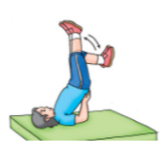
Gambar sikap lilin mengayuh sepeda

Aktivitas 4

Setelah peserta didik melakukan aktivitas 3 pembelajaran gerak keseimbangan dalam aktivitas senam, dilanjutkan dengan mempelajari aktivitas 4 gerak berpindah tempat/ lokomotor.

Bentuk-bentuk aktivitas aktivitas keterampilan gerak berpindah tempat dalam aktivitas senam, antara lain sebagai berikut:

- Fakta, konsep, dan prosedur, serta praktik/latihan gerak berpindah tempat/ lokomotor dalam aktivitas senam.
Pengetahuan mengenai fakta, konsep, dan prosedur gerak berpindah tempat/ lokomotor meloncat dan berputar sesuai lembar tugas yang diberikan oleh guru.
Cara melakukan praktik/latihan gerak berpindah tempat/ lokomotor meloncat dan berputar dalam aktivitas senam adalah:
- Sikap awal berdiri tegak kaki dibuka lebar, kedua lutut ditekuk kedua lengan disamping badan.
- Letakkan kedua didepan lutut.
- Tempelkan dagu pada dada.
- Letakkan tengkuk pada matras.
- Tolakkan kaki, dan bergulinglah ke depan.
- Setelah berguling usahakan kesikap jongkok.

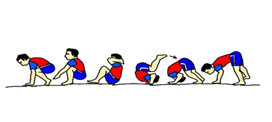
- Fakta, konsep, dan prosedur, serta praktik/latihan gerak berpindah tempat/ lokomotor meloncat dan berputar dalam aktivitas senam secara perorangan atau berkelompok.
Pengetahuan mengenai fakta, konsep, dan prosedur gerak serta praktik/latihan gerak berpindah tempat/ lokomotor meloncat dan berputar dalam aktivitas senam secara perorangan atau berkelompok sesuai lembar tugas yang diberikan oleh guru.

- Aktivitas pembelajaran meloncat dengan tumpuan dua tangan memakai ban bekas motor.
Cara melakukannya:
- Jongkok dengan kedua tangan menumpu pada ban motor bekas.
- Berat badan bertumpu pada kedau tangan.
- Dengan bertumpu tangan, melakukan loncatan sebanyak 5 kali.
- Pada saat meloncat usahakan kedua lutut diluruskan.

Gambar meloncat dengan tumpuan ban
- Aktivitas pembelajaran berpindah tempat/ lokomotor berguling ke depan.
Cara melakukannya:
- Berdiri tegak dengan kedua kaki dibuka lebar dan kedua lengan diangkat lurus. Letakkan kedua tangan di lantai kira-kira satu langkah dari kaki.
- Kemudian letakkan tengkuk diantara kedua tangan sambil mengambil sikap guling depan.
- Kedua tangan dan kaki boleh ditekuk.
- Ketika posisi untuk guling depan telah tercapai, segeralah peserta didik mengguling badan ke depan.
- Segera mengambil sikap jongkok.
- Pembelajaran ini menekankan pada nilai-nilai: profil Pelajar Pancasila eleman Gotong royong dan mandiri.
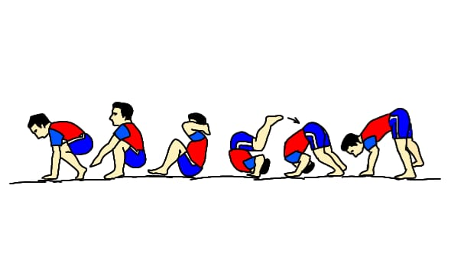
- Peserta didik menerima umpan balik secara langsung dari guru secara klasikal, tentang berbagai pola gerak dominan (bertumpu, bergantung, keseimbangan, berpindah/lokomotor, tolakan, putaran, ayunan, melayang, mendarat) dalam aktivitas senam.
- Seluruh gerak dominan (bertumpu, bergantung, keseimbangan, berpindah/lokomotor, tolakan, putaran, ayunan, melayang, mendarat) dalam aktivitas senam, yang dilakukan oleh peserta didik diawasi dan diberikan koreksi oleh guru apabila ada kesalahan dalam melakukan gerakan.
- Guru mengamati seluruh gerakan peserta didik secara individu maupun kelompok.
- Guru mengamati seluruh aktivitas peserta didik dalam melakukan berbagai pola gerak dominan (bertumpu, bergantung, keseimbangan, berpindah/lokomotor, tolakan, putaran, ayunan, melayang, mendarat) dalam aktivitas senam secara seksama. Hasil belajar peserta didik dinilai selama proses dan di akhir pembelajaran

  - Kegiatan Penutup (15 menit)
- Salah seorang peserta didik di bawah bimbingan guru melakukan gerakan pendinginan, guru mempertanyakan apa manfaatnya.
- Guru dan peserta didik melakukan refleksi apa yang telah dicapai dan belum dicapai sesuai dengan tujuan yang ditetapkan secara umum dan kesalahan-kesalahan yang masih sering timbul saat melakukan aktivitas pembelajaran.
- Guru menginformasikan kepada peserta didik, kelompok dan peserta didik yang paling baik penampilannya selama pembelajaran aktivitas senam.
- Guru menugaskan peserta didik yang terkait dengan pembelajaran yang telah dilakukan dengan menempelkan bintang dibawah emoticon yang telah disediakan oleh guru pada papan yang telah disediakan.
- Berdoa dipimpin oleh salah satu peserta didik dan menyampaikan salam.
- Peserta didik kembali ke kelas yang dilakukan dengan tertib, dan bagi peserta didik yang bertugas mengembalikan peralatan ke tempat semula.

Asesmen

- Asesmen Sikap
Asesmen Pengembangan Karakter (Dimensi Mandiri dan Gotong Royong)
- Petunjuk Asesmen (Lembar Asesmen Sikap Diri)
  - Isikan identitas kalian.
  - Berikan tanda cek (√) pada kolom emoticon sesuai perasaan hati kalian.
  - Isilah pernyataan tersebut dengan jujur.
  - Hitunglah jumlah jawaban dengan emoticon yang sama.
  - Lingkari kriteria Sangat Baik, Baik, atau Baik sesuai jumlah emoticon yang terisi.
- Rubrik Asesmen Sikap

No | Pernyataan |  |  |  |  | 
 |  |  | 1 | 2 | 3 | 4
1. | Bagaimanakah perasaan kalian saat mengikuti pembelajaran PJOK pada hari ini.
2. | Bagaimanakah perasaan kalian saat melakukan gerakan aktivitas senam secara mandiri.
3. | Bagaimanakah perasaan kalian saat mengamati teman yang sedang melakukan gerakan aktivitas senam.
 | Jumlah skor
Jumlah nilai: jumlah skor x 100
skor maksimal

Sangat Baik |  | Baik | Perlu Perbaikan
Jika jumlah nilai 100 |  | Jika jumlah nilai ≥75-≤94 | Jika jumlah nilai <75
*) Dibacakan oleh guru, peserta memilih emoticon.

- Asesmen Pengetahuan

Teknik | Bentuk | Contoh Instrumen | Kriteria Penilaian
Tes Tulis | Menjodohkan | Jodohkanlah pernyataan berikut ini dengan gambar  Bergantung  Keseimbangan  bertumpu | Jawaban benar mendapatkan skor 1 dan salah 0.
 | Uraian tertutup | 1. ceritakan cara melakukan gerak dominan guling ke depan  Kunci:  - Berdiri tegak, letakkan kedua tangan 1 langkah kedepan, kedua kaki dibuka lebar.  - Letakkan tengkuk di matras diantara dua tangan, pundak menempel matras.  - Kaki dan tangan boleh ditekuk,  - lanjutkan berguling ke depan. | Mendapatkan skor;  4, jika seluruh urutan dituliskan dengan benar dan isi benar.  3, jika urutan dituliskan salah tetapi isi benar.  2, jika sebagian urutan dituliskan dengan benar dan sebagian isi benar.  1, jika urutan dituliskan salah dan sebagian besar isi salah.

- Asesmen Keterampilan
- Tes kinerja aktivitas gerak senam lantai.
      - Butir Tes
Lakukan aktivitas gerak bertumpu, bergantung dan gerak keseimbangan berguling. Unsur-unsur yang diasesmen adalah kesempurnaan melakukan gerakan (asesmen proses) dan ketepatan melakukan gerakan (asesmen produk).
      - Petunjuk Asesmen
Berikan (angka) pada kolom yang sudah disediakan, setiap peserta didik menunjukkan atau menampilkan gerak yang diharapkan.
      - Rubrik Asesmen Keterampilan Gerak

Contoh lembar Asesmen proses gerak untuk perorangan (setiap peserta didik satu lembar Asesmen).
Nama :__________________________ Kelas: __________

No | Indikator Esensial |  | Uraian Gerak | Bertumpu |  | Bergantung |  | Keseimbangan
 |  |  |  | Ya  (1) | Tidak  (0) | Ya  (1) | Tidak  (0) | Ya  (1) | Tidak  (0)
1. | Sikap awal |  | - Kaki
 |  |  | - Badan
 |  |  | - Lengan dan tangan
 |  |  | - Pandangan mata
2. | Sikap gerakan pelaksanaan |  | - Kaki
 |  |  | - Badan
 |  |  | - Lengan dan tangan
 |  |  | - Pandangan mata
3. | Sikap akhir |  | - Kaki
 |  |  | - Badan
 |  |  | - Lengan dan tangan
 |  |  | - Pandangan mata
 |  | Perolehan/Skor maksimum X 100% = Skor Akhir

- Pedoman penskoran
    - Pedoman penskoran
    - Sikap gerakan awal
Skor Baik jika:
- sikap berdiri tegak.
- kedua lengan lurus.
- tumpukan kedua tangan di lantai selebar bahu.
Skor Sedang jika : hanya dua kriteria yang dilakukan secara benar.
Skor Kurang jika : hanya satu kriteria yang dilakukan secara benar.
    - Sikap gerakan pelaksanaan
Skor Baik jika:
- dari sikap jongkok masukkan kepala diantara dua tangan.
- dorong bahu hingga menyentuh lantai.
- dilanjutkan dengan berguling ke depan.
- pada saat kaki berada di atas, kedua tangan memeluk lutut.
Skor Sedang jika : hanya tiga kriteria yang dilakukan secara benar.
Skor Kurang jika : hanya satu sampai dua kriteria yang dilakukan secara benar.
    - Sikap posisi badan
Skor Baik jika:
- badan condong ke depan.
- posisi kedua tangan berada di depan.
- berjongkok menghadap ke depan.
Skor Sedang jika : hanya dua kriteria yang dilakukan secara benar.
Skor Kurang jika : hanya satu kriteria yang dilakukan secara benar.
    - Pengolahan skor
Skor maksimum: 10
Skor perolehan peserta didik: SP
Skor keterampilan yang diperoleh peserta didik: SP/10

      - Pengayaan
Pengayaan diberikan oleh guru terhadap proses pembelajaran yang dilakukan pada setiap aktivitas pembelajaran. Pengayaan dilakukan apabila setelah diadakan penilaian pada kompetensi yang telah diajarkan pada peserta didik pada setiap aktivitas pembelajaran, nilai yang dicapai melampaui kompetensi yang telah ditetapkan oleh guru. Pengayaan dilakukan dengan cara menaikkan tingkat menambah tingkat kesulitan tugas keterampilan yang diberikan.
      - Remidial
Remidial dilakukan oleh guru terintegrasi dalam pembelajaran yaitu dengan memberikan intervensi yang sesuai dengan level kompetensi peserta didik dari mana guru mengetahui level kompetensi peserta didik. Level kompetensi diketahui dari refleksi yang dilakukan setiap kali pembelajaran. Remedial dilakukan dengan cara menetapkan atau menurunkan tingkat kesulitan dalam materi pembelajaran.
Refleksi Peserta Didik dan Guru

Refleksi Peserta Didik
- Kesulitan-kesulitan apa saja yang peserta didik alami/temukan dalam melakukan aktivitas berbagai gerak bertumpu, bergantung dan keseimbangan.
- Kesalahan-kesalahan apa saja yang peserta didik alami/temukan dalam melakukan aktivitas berbagai gerak bertumpu, bergantung dan keseimbangan.
- Bagaimana cara memperbaiki kesalahan-kesalahan yang peserta didik alami/ temukan dalam melakukan aktivitas berbagai gerak bertumpu, bergantung dan keseimbangan.

Contoh Format Refleksi
Setelah peserta didik melakukan aktivitas pembelajaran gerak bergantung dalam aktivitas senam, peserta didik diminta untuk merasakan bagian tubuh mana saja yang digunakan untuk melakukan gerakan tersebut. Peserta didik diminta untuk memberikan tanda (√) pada kolom yang disediakan oleh guru, sesuai dengan perasaan mereka yang digambarkan dengan emoticon saat melakukan gerakan tersebut. Kemudian laporkan hasil capaian belajar yang diperoleh kepada guru.

No | Aktivitas Pembelajaran | Pengamatan Pembelajaran
 |  | Tercapai | Belum Tercapai
1. | Aktivitas pembelajaran gerak bergantung dalam aktivitas senam secara berpasangan atau berkelompok.
2. | Menunjukkan nilai-nilai karakter profil Pelajar Pancasila pada elemen Mandiri dan Gotong Royong dalam proses pembelajaran gerak bergantung dalam aktivitas senam.

Catatan:
- Bagi peserta didik yang belum mampu mencapai batas kompetensi dalam melakukan aktivitas pembelajaran gerak bergantung dalam aktivitas senam yang ditentukan oleh guru, maka minta remidial.
- Bagi peserta didik yang mampu mencapai atau melebihi batas kompetensi dalam melakukan aktivitas pembelajaran gerak bergantung dalam aktivitas senam yang ditentukan oleh guru, maka lanjutkan pembelajaran pada materi yang lebih komplek, bervariasi dan kombinasi dalam bentuk pengayaan.

Refleksi Guru
Refleksi yang dilakukan oleh guru terhadap proses pembelajaran yang dilakukan pada setiap aktivitas pembelajaran. Hasil refleksi bisa digunakan untuk menentukan perlakuan kepada peserta didik, apakah remedial atau pengayaan. Remedial dan pengayaanya di dalam pembelajaran, tidak terpisah setelah pembelajaran. Hal-hal yang perlu mendapat perhatian dalam refleksi guru antara lain:
- Apakah kegiatan pembelajaran dapat berjalan dengan baik?
- Kesulitan-kesulitan apa saja yang dialami/temukan dalam proses aktivitas berbagai gerak keseimbangan, guling ke depan, guling ke belakang, dan guling lenting senam.
- Apa yang harus diperbaiki dan bagaimana cara memperbaiki proses aktivitas berbagai gerak keseimbangan, guling ke depan, guling ke belakang, dan guling lenting senam tersebut.
- Bagaimana keterlibatan peserta didik dalam proses aktivitas berbagai gerak keseimbangan, guling ke depan, guling ke belakang, dan guling lenting senam tersebut.

Lembar Kerja Peserta Didik

Tanggal : .................................................................
Lingkup/materi pembelajaran : .................................................................
Nama Siswa : .................................................................
Fase/Kelas : A / I

- Panduan umum
      - Pastikan Kalian dalam keadaan sehat dan siap untuk mengikuti aktivitas pembelajaran.
      - Ikuti gerakan pemanasan dengan baik, sesuai dengan instruksi yang diberikan guru untuk menghindari cidera.
      - Mulailah kegiatan dengan berdo’a.
      - Selama kegiatan perhatikan selalu keselamatan diri dan keselamatan bersama.

- Panduan aktivitas pembelajaran
- Bersama dengan teman, buatlah kelompok sejumlah maksimal 7 orang.
- Lakukan aktivitas pembelajaran berbagai gerak bertumpu, bergantung dan keseimbangan, secara berpasangan dengan temanmu satu kelompok.
- Perhatikan penjelasan berikut ini:
Cara melakukan aktivitas pembelajaran berbagai gerak bertumpu, bergantung dan keseimbangan antara lain:
    - Gerak bertumpu dengan 1 atau dua kaki.
    - Gerak bergantung pada palang atau dahan atau tali yang kuat.
    - Gerak keseimbangan berbagai variasi berguling.

Bahan Bacaan Peserta Didik
Materi aktivitas pembelajaran berbagai gerak bertumpu, bergantung dan keseimbangan berguling. Untuk membantu dalam mencari sumber bacaan tersebut, dapat diperoleh melalui: buku, majalah, koran, internet, atau sumber lainnya.

Bahan Bacaan Guru
- Berbagai pengertian tentang aktivitas bertumpu, bergantung dan keseimbangan.
- Berbagai bentuk metode pembelajaran.
- Berbagai variasi betuk aktivitas bertumpu, bergantung dan keseimbangan.

Glosarium
- Bertumpu adalah menolakan (menekankan) telapak tangan atau kaki pada sesuatu (ketika hendak melompat, terbang dan sebagainya).
- Guling ke depan adalah gerakan mengguling atau menggelinding ke depan membulat. Jadi dalam gerakan guling depan gerakan tubuh harus dibulatkan.
- Senam adalah aktivitas fisik yang dilakukan baik sebagai cabang olahraga tersendiri maupun sebagai latihan untuk cabang olahraga lainnya.
- Seimbang adalah suatu sikap yang menuntut daya keseimbangan yang besar apakah sikap tersebut dilakukan dalam bentuk berdiri atau duduk/berjongkok.
- Sikap kapan terbang: mengangkat salah satu kaki sambil mencondongkan badan ke depan diikuti tangan lurus ke samping sebagai penyeinbang.
- Sikap lilin: merupakan salah satu bentuk latihan keseimbangan pada senam dasar dengan posisi bada lurus dan kedua kaki rapat dan lurus ke atas dengan bertumpu pada pundak (seperti lilin pada posisi berdiri).
- Sikap melayang: merupakan salah satu bentuk latihan keseimbangan pada senam dasar dengan posisi badan dan kaki lurus ke belakang sedangkan kedua lengan terentang ke samping dan tumpuan menggunakan salah satu kaki.

Referensi
Muhajir. 2010. Buku Siswa Pendidikan Jasmani, Olahraga, dan Kesehatan, untuk SD/M.Ts Kelas I Bogor : Penerbit Yudhistira

Memeriksa dan Menyetujui,  Kepala SMP/M.Ts ......................................... | .............................., .................. 2021  Guru Mata Pelajaran
………………………………….................  NIP. | ………………….............................  NIP.

